**LAPORAN PRAKTIKUM 3**

**PENERAPAN KONSEP VARIABEL**

Laporan ini dibuat untuk memenuhi tugas Praktikum Pengantar Pemrograman

Dosen pengampu:

Ahmad Faojan M, S.Kom.



Disusun oleh:

Aris Sopian

301230047

**FAKULTAS TEKNOLOGI INFORMASI**

**PRODI TEKNIK INFORMATIKA**

**UNIVERSITAS BALE BANDUNG**

**2024**

**Daftar Isi**

**Daftar Isi i**

**Pendahuluan 1**

**Tujuan dan Manfaat 2**

**Program 3**

**Analisis Program 5**

**Referensi 6**

**Pendahuluan**

Dengan nama Allah Yang Maha Pengasih lagi Maha Penyayang, puji syukur kami panjatkan ke hadirat-Nya atas segala limpahan rahmat, karunia, serta hidayah-Nya. Shalawat dan salam senantiasa tercurah kepada junjungan kita Nabi Muhammad SAW, yang telah menjadi teladan bagi umat manusia.

Dalam era digital yang sangat berkembang, bahasa pemrograman pun lahir dari masa ke masa. Mulai dari bahasa pemrograman tinglat rendah hingga ke tingkat tinggi. Python merupakan bahasa pemrograman yang mudah dipelajari untuk pemula, sintak-sintak yang ada dalam python cenderung lebih singkat. Hal ini lah yang menyebabkan popularitas python meningkat dari tahun ke tahun.

Sama hal nya dengan bahasa pemrograman lain, python memiliki beberapa tipe data yaitu boolean, string, integer, float, hexadecimal, octal, biner, complex, dan lain-lain. Setiap tipe data memiliki nilai-nilai yang berbeda.

Laporan ini disusun sebagai dokumentasi dari praktikum Pengantar Pemrograman yang berfokus pada penggunaan variabel dan tipe data dalam bahasa pemrograman Python. Praktikum ini bertujuan untuk mempelajari konsep dasar dalam pemrograman komputer dan membantu memahami penggunaan variabel serta tipe data yang umum digunakan dalam pengembangan perangkat lunak.

**Tujuan dan Manfaat**

Tujuan Praktikum:

1. Memahami Konsep Dasar Pemrograman

Praktikum ini bertujuan untuk memberikan pemahaman yang kokoh mengenai konsep dasar dalam pemrograman komputer. Dengan mempelajari variabel dan tipe data, mahasiswa diharapkan dapat memahami bagaimana data disimpan dan diolah dalam suatu program.

1. Menguasai Penggunaan Variabel

Praktikum ini membantu mahasiswa untuk menguasai konsep dan penggunaan variabel dalam Python. Variabel adalah fondasi dari pemrograman, dan dengan memahami cara kerjanya, mahasiswa dapat lebih efektif dalam membangun program yang kompleks.

1. Pemahaman Variabel

Praktikum ini juga bertujuan agar mahasiswa memahami apa itu variabel

1. Mengenal Python Sebagai Pilihan Bahasa Pemrograman

Dengan praktikum ini, diharapkan mahasiswa dapat mengenal Python lebih dalam sebagai pilihan bahasa pemrograman yang populer dan mudah dipelajari, sehingga mereka dapat memilihnya untuk proyek-proyek pemrograman mereka di masa depan.

Manfaat Praktikum:

1. Keterampilan Pemrograman

Mahasiswa akan mendapatkan keterampilan dasar dalam pemrograman komputer, terutama dalam hal penggunaan variabel dan tipe data.

1. Pemahaman Konsep

Dengan memahami konsep variabel dan tipe data, mahasiswa dapat memahami bagaimana data diolah dan disimpan dalam membangun program.

1. Persiapan untuk Materi Lanjutan

Praktikum ini merupakan landasan penting bagi pemahaman materi lanjutan dalam pemrograman. Dengan pemahaman yang kuat tentang variabel dan tipe data, mahasiswa dapat lebih siap untuk materi pemrograman yang lebih kompleks di masa depan.

1. Kemampuan Memilih Alat Pemrograman

Mahasiswa dapat mengambil keputusan yang lebih tepat dalam memilih bahasa pemrograman untuk proyek-proyek mereka berdasarkan pemahaman mereka tentang Python sebagai bahasa yang efisien dan populer.

Dengan demikian, praktikum ini diharapkan dapat memberikan landasan yang kokoh bagi mahasiswa dalam memahami dasar-dasar pemrograman komputer serta mengenal lebih dalam bahasa pemrograman Python.

**Program**

1. Source code

#biodata

deskripsi = "ini program python"

nama = "Budi Bae"

alamat = "Palembang"

umur = 20

hobi = "makan"

print("Nama saya", nama, "yang beralamat di" , alamat, ", umur sekarang", umur, "tahun dan memiliki hobi", hobi)

#menghitung luas dan keliling persegi panjang

panjang = 15

lebar = 5.7

keliling_persegi_panjang = panjang*lebar

lebar_persegi_panjang = 2*(panjang+lebar)

print("Sebuah persegi panjang meliki panjang", panjang,"cm, lebar", lebar,"cm dan memiliki luas sebesar", keliling_persegi_panjang,"cm dan keliling", lebar_persegi_panjang,"cm")

1. Output

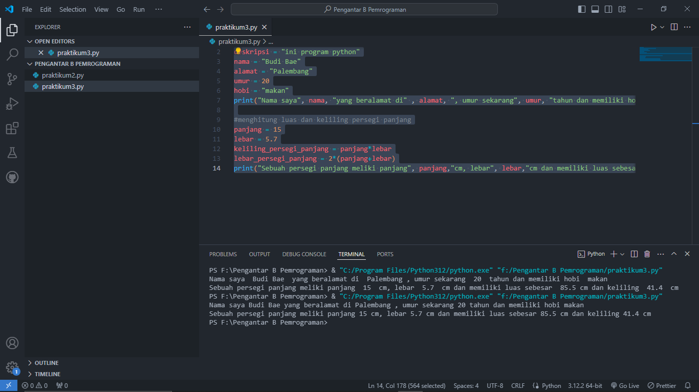

**Analisis Program**

Bagian pertama adalah deskripsi singkat diawali dengan komentar (#biodata). Bagian kedua adalah implementasi dari beberapa operasi Python dasar. Mencakup penggunaan variabel, pencetakan output ke konsol, dan penghitungan sederhana untuk luas dan keliling persegi panjang.

1. Bagian Deskripsi (#biodata) dan (#menghitung luas dan keliling persegi panjang):

* Ini adalah komentar dalam kode Python yang memberikan deskripsi singkat tentang program.
* Tidak memiliki efek pada eksekusi program, tetapi bermanfaat untuk dokumentasi dan pemahaman kode.

1. Bagian Biodata:

* Membuat beberapa variabel (deskripsi, nama, alamat, umur, dan hobi) yang berisi informasi personal.
* Menggunakan pernyataan print() untuk mencetak informasi biodata ke konsol.

1. Bagian Penghitungan Luas dan Keliling Persegi Panjang:

* Mendefinisikan dua variabel, panjang dan lebar, yang mewakili panjang dan lebar persegi panjang.
* Menggunakan variabel-variabel tersebut untuk menghitung luas dan keliling persegi panjang.
* Menggunakan pernyataan print() untuk mencetak hasil perhitungan ke konsol.

# **Referensi**

W3School. (n.d.). *W3School - python operators*. Retrieved from W3School: https://www.w3schools.com/python/python_variables.asp

W3School. (n.d.). *W3School - Python variables*. Retrieved from W3School: https://www.w3schools.com/python/python_variables.asp